**M Ě S T O B Í L I N A**

**ZASTUPITELSTVO MĚSTA BÍLINA**

**Obecně závazná vyhláška**

**o zákazu požívání alkoholických nápojů na vybraných veřejných prostranstvích**

*Zastupitelstvo města Bílina se na svém zasedání 14. června 2023 usneslo usnesením č. 124 vydat na základě ustanovení § 10 písm. a) a § 84 odst. 2 písm. h) zákona č. 128/2000 Sb., o obcích (obecní zřízení), ve znění pozdějších předpisů, tuto obecně závaznou vyhlášku (dále jen „vyhláška“):*

**Článek 1**

**Zákaz požívání alkoholických nápojů na vybraných veřejných prostranstvích**

1. Cílem této vyhlášky při regulaci požívání alkoholických nápojů[1]) je ochrana dobrých mravů a bezpečnosti ve městě a výchova dětí a mladistvých k mravnímu životu.
2. Zakazuje se požívání alkoholických nápojů na vybraných místech veřejného prostranství[2]) vymezených v příloze této vyhlášky.
3. Zákaz uvedený v odst. 2 se nevztahuje na:
   1. prostor zahrádky nebo předzahrádky zařízení poskytujícího hostinskou činnost, a to po dobu provozní (otevírací) doby takové zahrádky nebo předzahrádky,
   2. prostor, ve kterém se koná akce typu vinobraní, pouť, trh, jarmark, je-li součástí akce podávání alkoholických nápojů, a to po dobu konání akce,
   3. oslavy Silvestra a Nového roku ve dnech 31. prosince a 1. ledna.

**Článek 2**

**Zrušovací ustanovení**

Zrušuje se obecně závazná vyhláška č. 3/2014, o zákazu požívání alkoholických nápojů na vybraných veřejných prostranstvích, z 19.06.2014.

**Článek 3**

**Účinnost**

Tato vyhláška nabývá účinnosti počátkem patnáctého dne následujícího po dni jejího vyhlášení.

|  |
| --- |
| _________________________________ |
| Mgr. Zuzana Schwarz Bařtipánová v. r. starostka |

|  |  |
| --- | --- |
| _________________________________ | _________________________________ |
| Ing. Marcela Dvořáková v. r.  místostarostka | Ing. Karel Matuška v. r.  místostarosta |

**Příloha obecně závazné vyhlášky, o zákazu požívání alkoholických nápojů na vybraných veřejných prostranstvích**

**Snímky s vymezenými prostory označené v číselném pořadí 1.1 – 1.21**

1.1 Prostor mezi ulicemi Fügnerova – Aléská – Bezejmenná

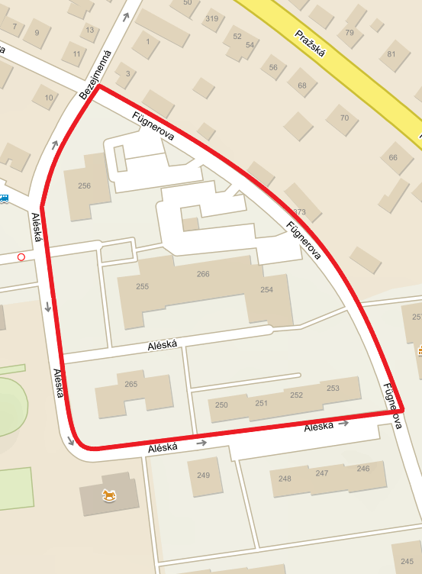

1.2 Části ulice Aléská vymezené od objektu čp. 255 po č.p. 203,včetně přilehlých prostor smíšené prodejny,samoobsluhy,prodejny autodílů a dílen ,restaurace Pražanky.

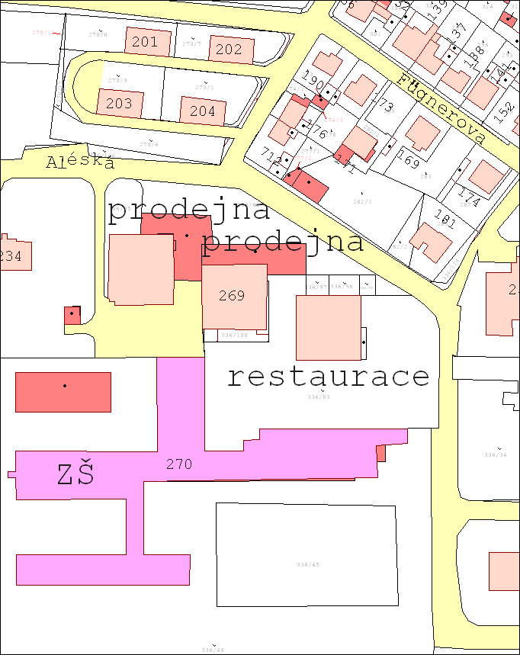

* 1. V části ulice Síbova v rozmezí objektů čp. 308 až k |MŠ Síbova 332,včetně přilehlých prostor objektů čp. 314,315,330 (prodejny), a dále pod objekty od čp. 319 až 320.

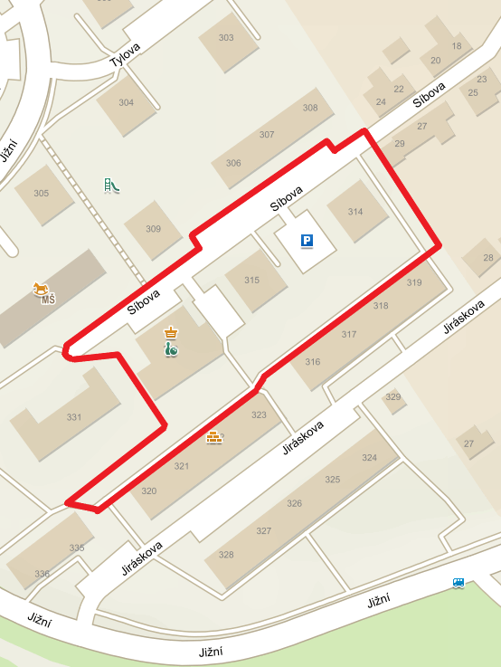

* 1. V části ulice 5.května od objektu čp. 47 až 271 a dále části ulice Mírová od objektu čp. 83 po křižovatku ulic Mírová a 5.května. Dále ul. Jižní od křižovatky s ul. Tylova až k objektu čp. 310.

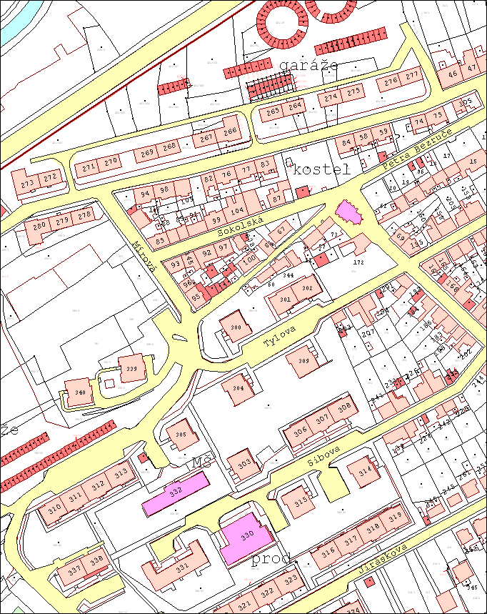

1.5 V části ulic Tyršova od objektu čp. 69 po křižovatku ul. Pražská a Tyršova včetně části ul. Pražská ohraničené spojovacím schodištěm na Masarykovu výšinu.

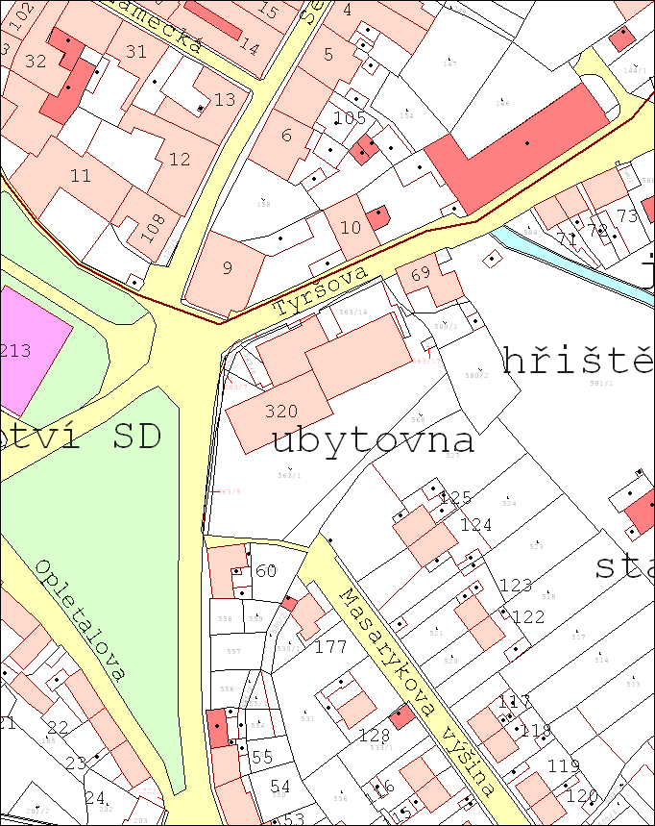

1.6 V prostoru před plaveckou halou a část ul. Žižkovo údolí vymezené plaveckou halou a oplocením MŠ.

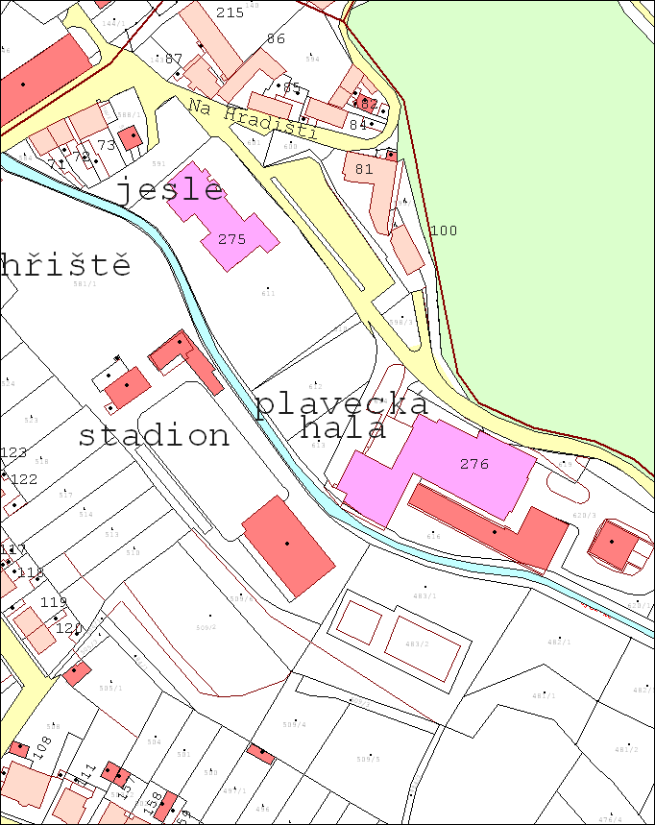

1.7 V celé ploše parku mezi komunikací I/13, potokem Syčivka a oplocením R.D. z ulice Komenského

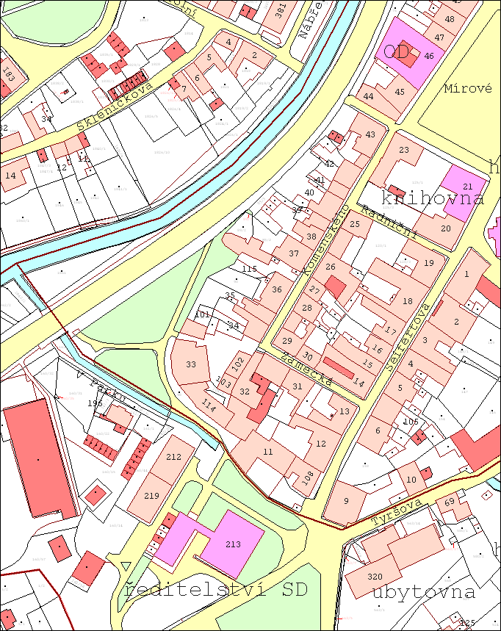

1.8 V celé ploše lokalit – Pivovar.náměstí, Žižkovo náměstí, prodejny Plus a části ulice Litoměřická, dále v okolí kotelny a areálu Hasičského záchranného sboru až k ulici Teplická.

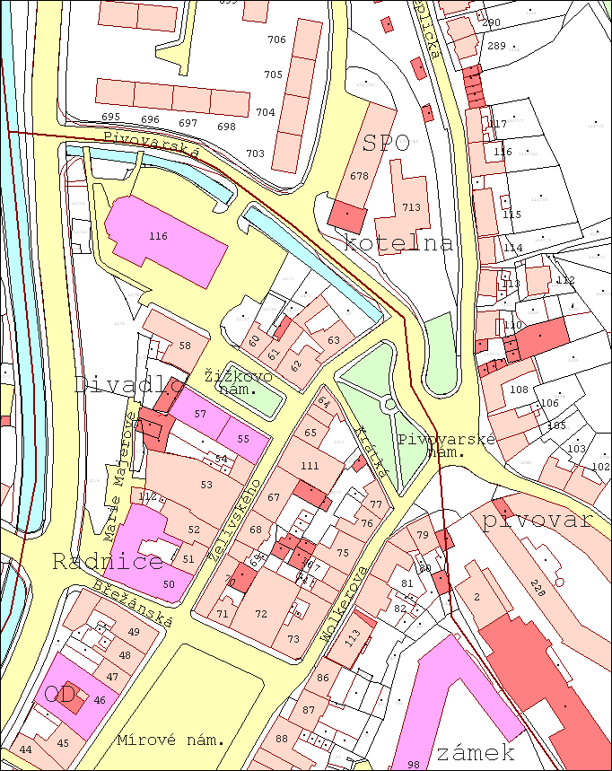

1.9 V celé ploše lokality Mír. Náměstí včetně přilehlých ulic tzn. Seifertova, Želivského, Na zámku,Zámecká,Komenského,Wolkerova ,Radniční, Břežánská.

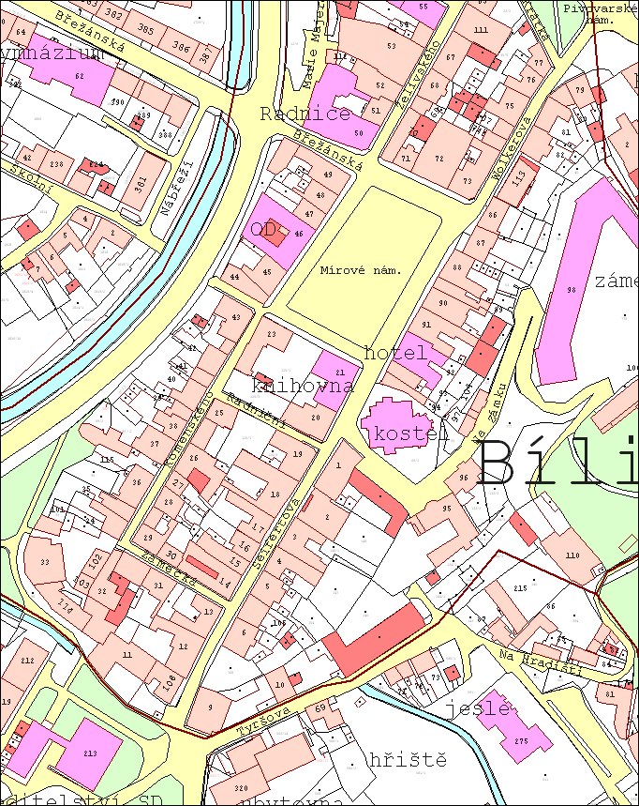

1.10 V celé ploše ul. Břežánské.

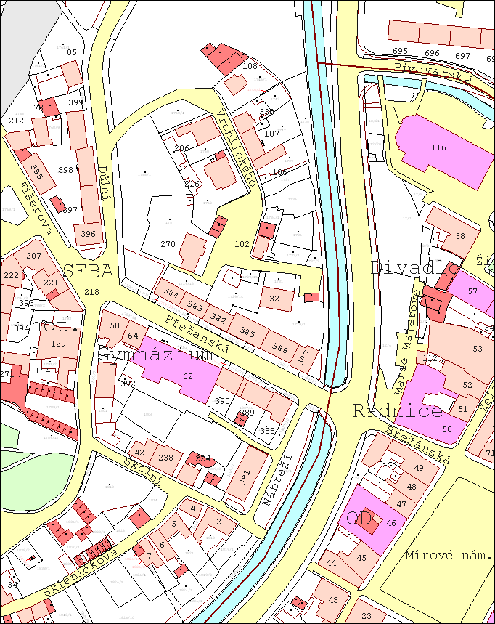

1.11 V celé ploše včetně zastavěných ploch tvořených prostory – Autobusového nádraží, vlakového nádraží, obchodního centra, Intersparu až k řece Bílině

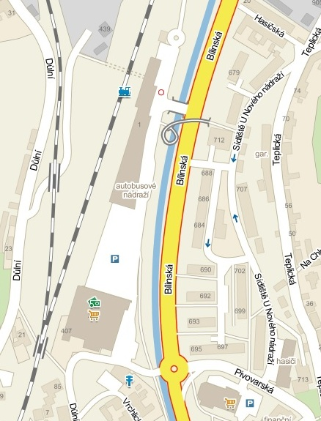

1.12 Přilehlé prostory k objektům čp. 681, 682, 712, včetně parčíku a přístupových komunikací.

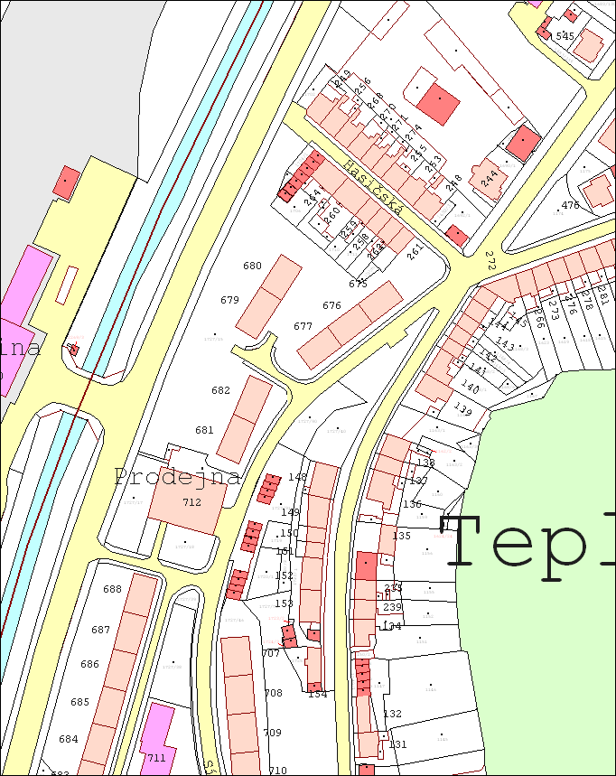

1.13 Parkové a pěší prostory tvořené obvodem areálu ZŠ Chlum, objekty čp. 751, 833, parkovištěm před KC Kaskáda, restaurací Jiskra, prodejna Tesco, restaurací Pošta včetně objektu čp. 816, 896 a čp. 785 a jeho okolí, dále areál provozoven č.p. 878 a restaurace č.p. 817 až po ulici Litoměřická a část ul. Čs. armády u čp. 811.

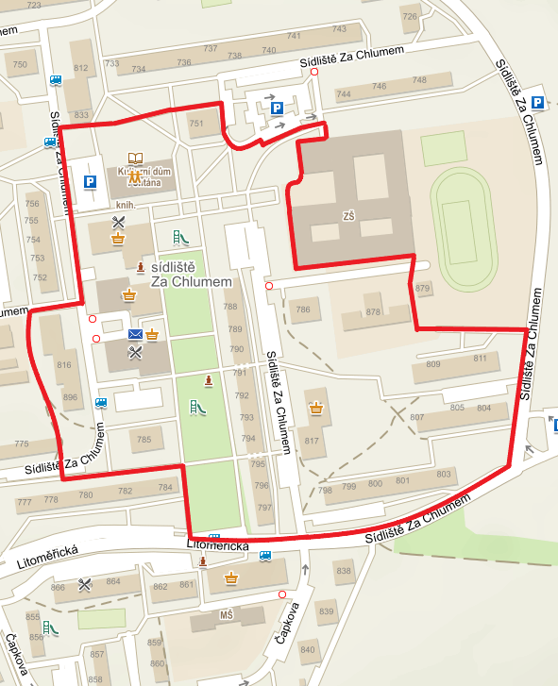

1.14 Ul. Ant. Sovy od objektu čp. 622 až 634 a ul. M Švabinského od objektu čp. 604 až 615 včetně parku a prostoru přilehlém k restauraci ASTRA

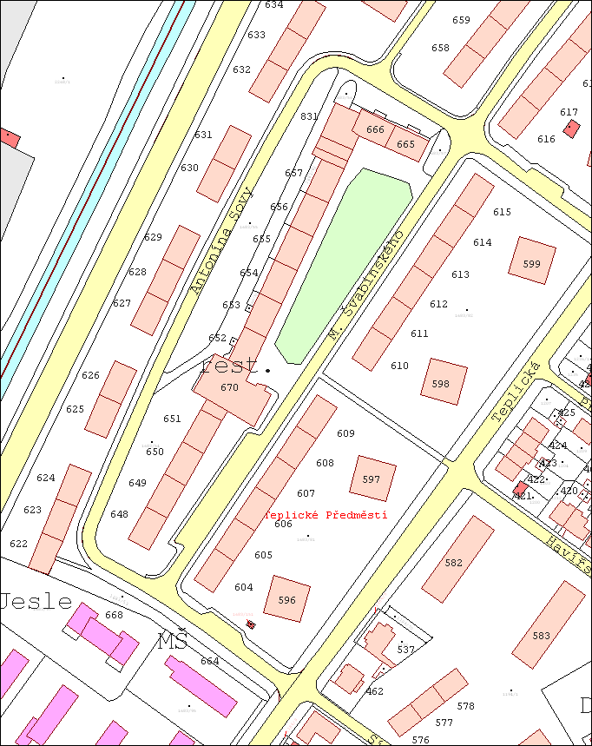

1.15 V části ul. Teplická od Tučkova mlýna po křižovatku Teplická, M. Švabinského a sídliště SHD, dále v okolí prodejny čp. 832, V okolí sportovní haly od ul. Studentská po garážovou kolonii.

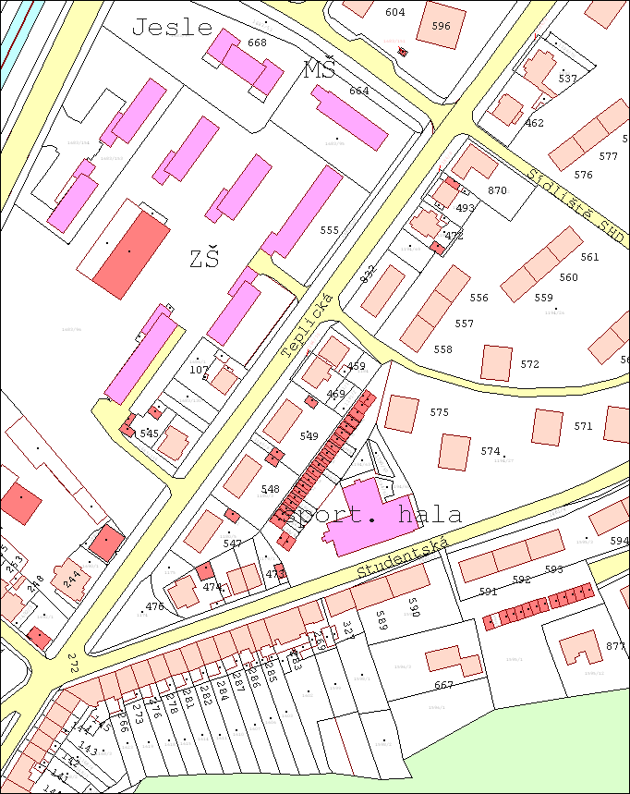

1.16 Ul. Ant. Sovy od křižovatky u objektu čp. 636 až k objektům čp.894 a 647, ul. M Švabinského od objektu čp. 634 až 616 až ke křižovatce s ul. Ant. Sovy a dále parkoviště u objektu čp. 602 – 603, ul, Teplická od objektu prodejny a bývalé restaurace „U Johnyho“ ke křižovatce s ul. Ant. Sovy u č.p. 600.

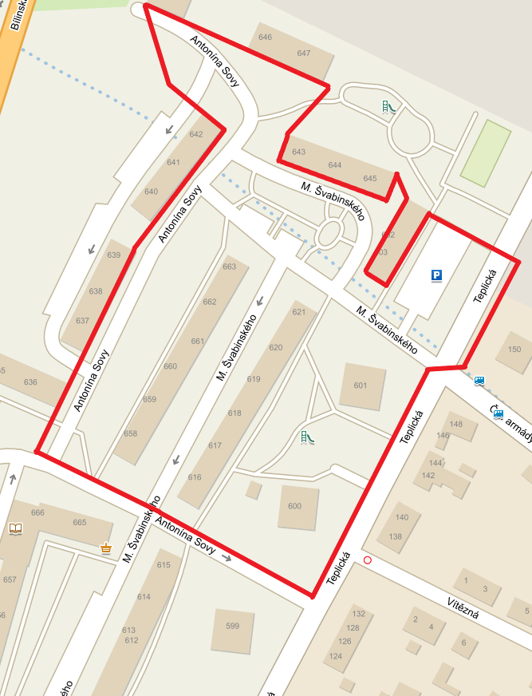

1.17 Přístupové cesty k pohádkovému lesu včetně pohádkového lesa a přilehlých prostor.

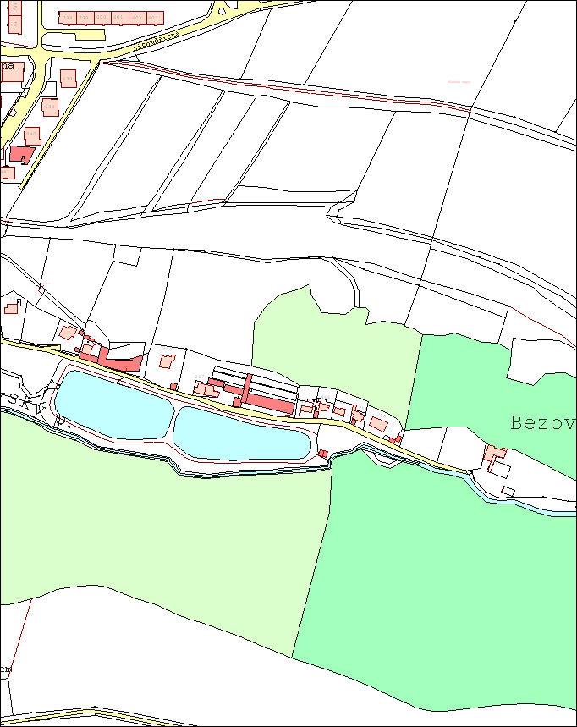

1.18 Ul. Litoměřická od křižovatky s ul. Chlumská až po křižovatku s ul. Čapkova.

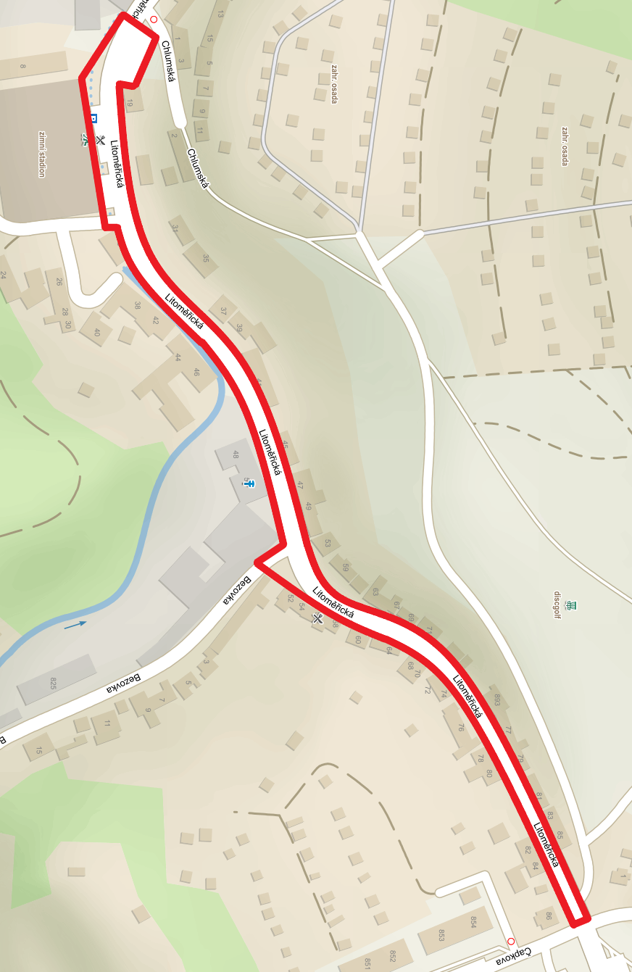

1.19 Ul. Chlumská od křižovatky s ul. Litoměřickou až na rozcestí u objektu čp. 901 včetně hřiště discgolfu.

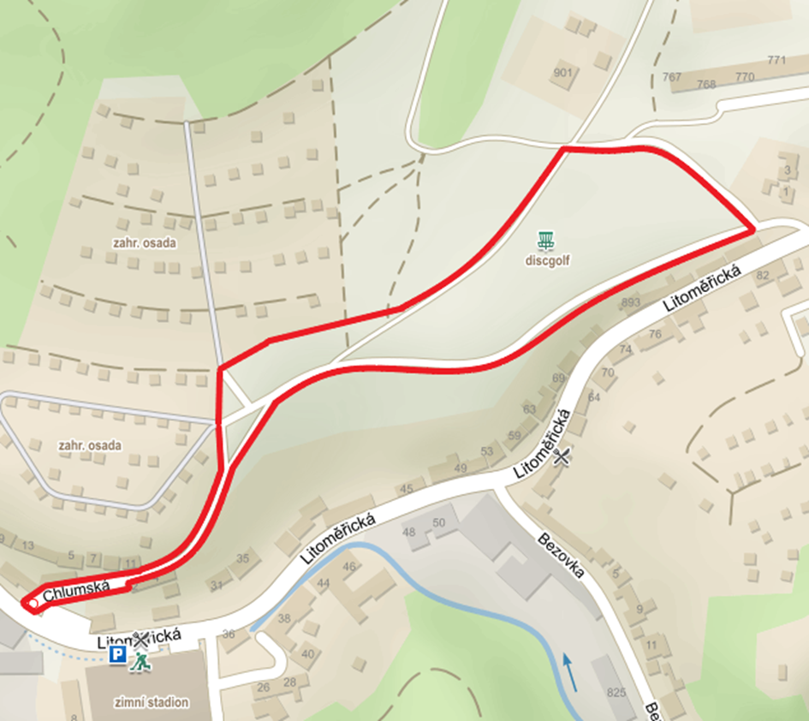

1.20 Ul. Kmochova od ZŠ Praktická po křižovatku s ul. Nerudova, ul. Nerudova po křižovatku s ul. Aléská a ul Aléská k rozcestí k ZŠ Praktická u čp. 231.

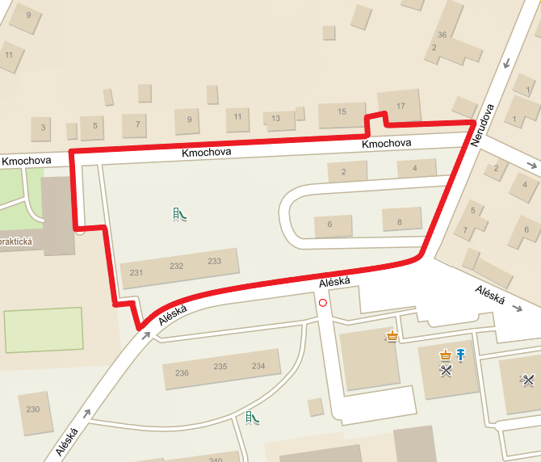

1.21 Prostor na Sídlišti Za Chlumem mezi garážovou kolonií „U PČR“, křižovatkou u objektu čp. 430 a spojovacím chodníkem ke garážové kolonii u čp. 725.

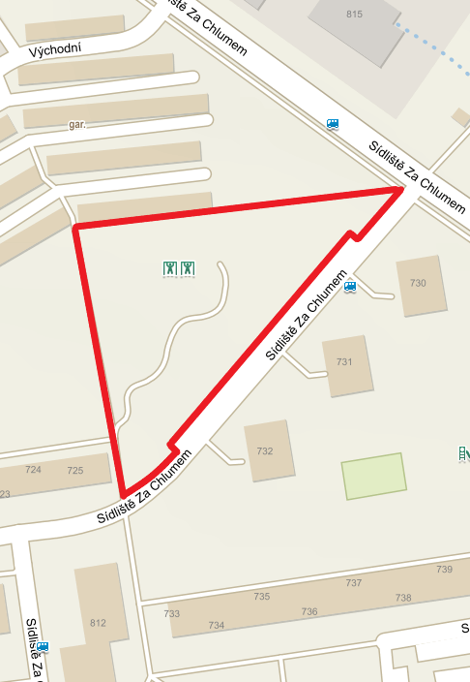

1. ) ustanovení § 2 písm. f) zákona č. 65/2017 Sb., o ochraně zdraví před škodlivými účinky návykových látek („*Alkoholickým nápojem se rozumí nápoj obsahující více než 0,5 % objemových ethanolu.*“)
2. ) § 34 zákona č.128/2000 Sb. o obcích (obecní zřízení), ve znění pozdějších předpisů („*Veřejným prostranstvím jsou všechna náměstí, ulice, tržiště, veřejná zeleň, parky a další prostory přístupné každému bez omezení, tedy sloužící obecnému užívání, a to bez ohledu na vlastnictví k tomuto prostoru.*“)